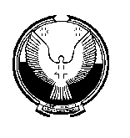
РЕШЕНИЕ
Совета депутатов муниципального образования
«Валамаз»

Принято Советом депутатов
Муниципального образования « Валамаз » « 24 » ноября 2014 г.

Рассмотрев вопрос об исполнении бюджета муниципального образования
« Валамаз » за 9 месяцев 2014 года

Совет депутатов решает:

- Информацию Администрации муниципального образования « Валамаз » об
исполнении бюджета МО « Валамаз» за 9 месяцев 2014 года принять к сведению
( данные об исполнении бюджета МО « Валамаз» приведены в приложении к настоящему решению ).

с.Валамаз
24.11.2014г
№ 88

Глава муниципального образования « Валамаз » А.С.Исупов

